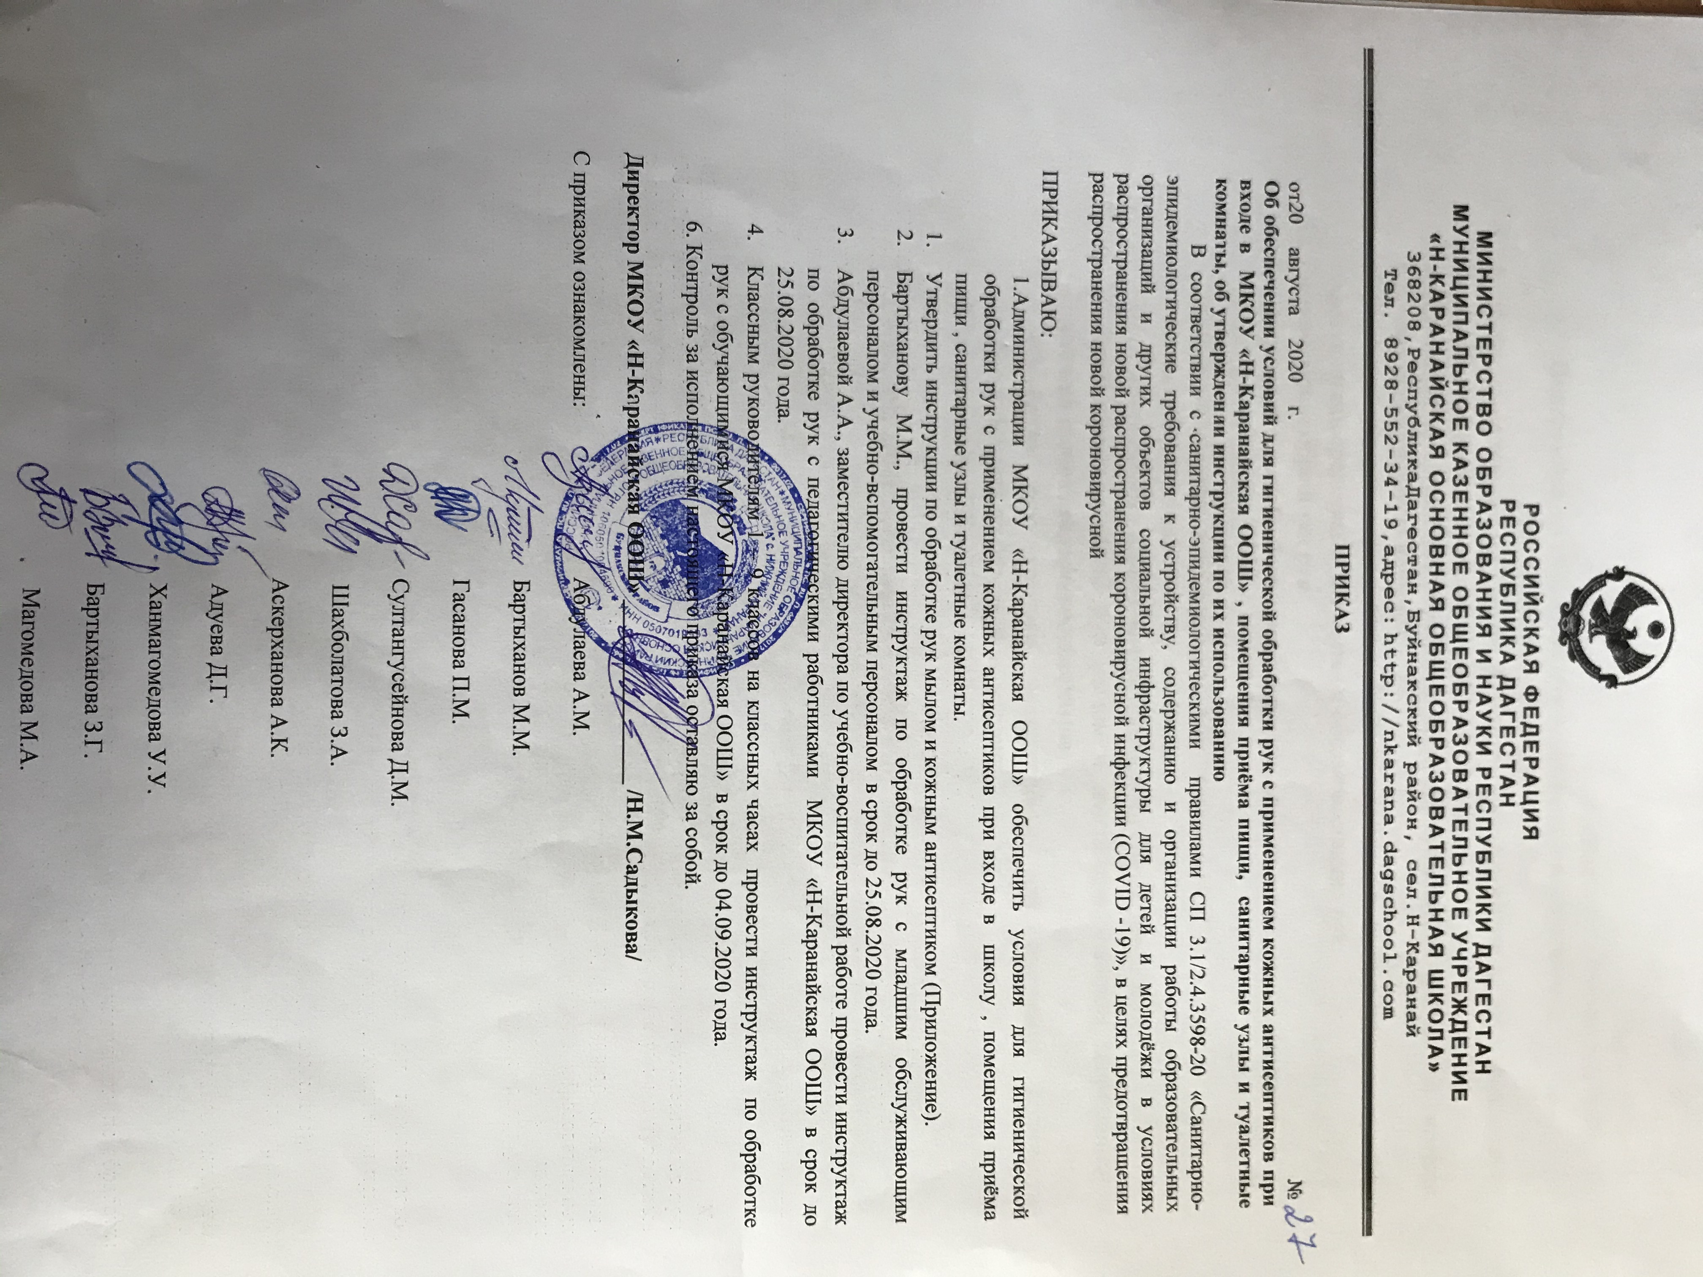

Приложение 1

к приказу от «20» августа 2020 г. №

**Инструкция по обработке рук персонала и обучающихся**

**МКОУ «Н-Каранайская ООШ»**

1. В целях предотвращения новой короновирусной инфекции обеззараживанию подлежат руки работников школы и обучающихся.

Администрация организует обучение и контроль выполнения требований гигиены рук персоналом и обучающимися.

1. Персонал и обучающиеся должны быть обеспечены в достаточном количестве эффективными средствами для мытья и обеззараживания рук.
2. Гигиеническая обработка рук.
   1. Гигиеническую обработку рук следует проводить в следующих случаях:

- при входе в школу;

- после посещения санитарных узлов и туалетных комнат;

- перед приёмом пищи.

3.2. Гигиеническая обработка рук проводится двумя способами:

- гигиеническое мытьё рук мылом и водой для удаления загрязнений и снижения количества микроорганизмов;

- обработка рук кожным антисептиком для снижения количества микроорганизмов до безопасного уровня.

3.3. Правила использования мыла

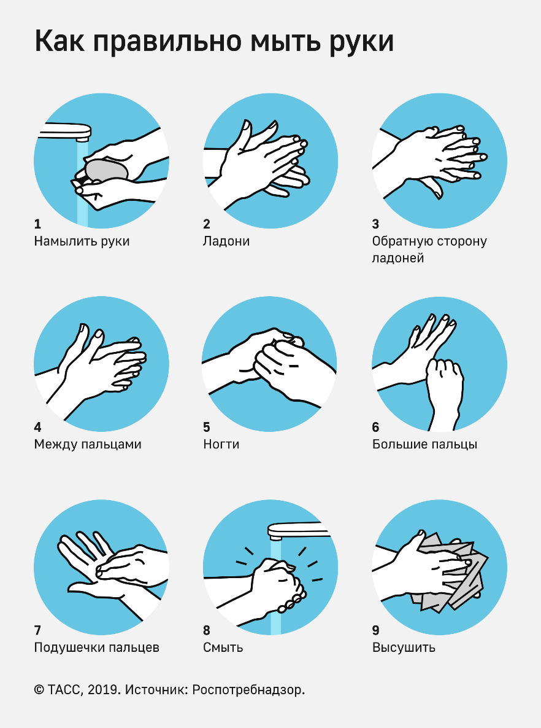

3.4. Правила дезинфекции рук кожным антисептиком

